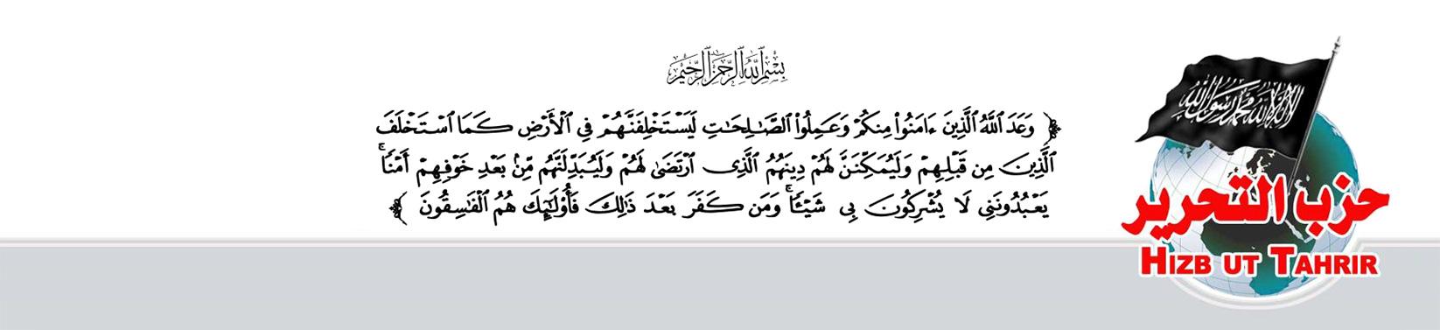
Четверг, 23 Рамадана 1447 г.х.
12.03.2026
№ H/T/S/ 103/1447
Информационный офис
Хизб ут-Тахрир
Судан

Пресс-релиз
Правительство Судана поддерживает заявление Госдепартамента США, классифицирующего тех, кто воюет на его стороне, как террористическую организацию!
В понедельник, 9 марта 2026 года, Госдепартамент США объявил суданское движение «Братья-мусульмане» глобальной террористической организацией, заявив, что эта группа, состоящая из Исламского движения и его вооружённого крыла, бригады Аль-Бараа бин Малик, применяет чрезмерное насилие против мирного населения, чтобы препятствовать усилиям по урегулированию конфликта в Судане, и распространяет свою экстремистскую исламскую идеологию.
В своём решении Вашингтон заявил, что присвоение статуса террористической организации помогает выявлять такие структуры и отдельных лиц, изолировать и лишать их доступа к финансовой системе США и ресурсам, необходимым для совершения терактов.
Вслед за этим заявлением Министерство иностранных дел Судана опубликовало заявление, в котором говорилось: «В свете решения правительства США объявить «Братьев-мусульман» в Судане террористической организацией мы подтверждаем нашу принципиальную и непоколебимую позицию осуждения всех форм терроризма и насильственного экстремизма без исключения и избирательности». В заявлении также отмечается, что все группы, нарушающие нормы международного гуманитарного права и совершающие терроризм, преступления против человечности и военные преступления в Судане, классифицируются как террористические организации. Министерство иностранных дел Судана призвало признать мятежное ополчение «Силы быстрого реагирования» (СБР) террористической группировкой.
Заявление Министерства иностранных дел Судана фактически совпало с решением Вашингтона о признании террористической организацией тех, кто сражается против СБР. В заявлении не содержалось ни прямого осуждения, ни прямого принятия решения США. Однако косвенно оно принимает его, когда говорит о своей принципиальной и твёрдой позиции в осуждении всех форм терроризма и насильственного экстремизма без исключений и избирательности. Более того, требуя признать Силы быстрого реагирования террористической организацией, Судан фактически предоставляет Соединённым Штатам право сделать это.
В связи решения Америки и поддержки этого решения со стороны суданского правительства Хизб ут-Тахрир/ Судан заявляет следующее:
Во-первых, у колониального Запада, и особенно у Америки, нет единого и исчерпывающего определения терроризма. Это делается преднамеренно, поскольку то, в чем Америка обвиняет тех, кого она клеймит террористами, она сама и её протеже еврейское образование совершают по всему миру, особенно в мусульманских странах.
Во-вторых, то, что еврейское образование при поддержке Америки совершает в Газе — убийство невинных мирных жителей, разрушение домов над головами детей, женщин и стариков, бомбардировки больниц и школ, всего, что считается гражданскими объектами — это и есть терроризм в чистом виде!
В-третьих, то, что сегодня совершает Америка по всему миру, — это высокомерие и унижение народов силой. Её президент Трамп прямо заявляет: «Мы — самая сильная армия в мире, никто не сможет нас победить, никто не сможет противостоять нам». Однако этот самонадеянный забывает, что Аллах, Который сотворил их, обладает куда большей силой, и что Он уничтожал тех, кто был сильнее них, когда те обольстились своим могуществом. Всевышний Аллах сказал:
فَأَمَّا عَادٌ فَاسْتَكْبَرُوا فِي الْأَرْضِ بِغَيْرِ الْحَقِّ وَقَالُوا مَنْ أَشَدُّ مِنَّا قُوَّةً أَوَلَمْ يَرَوْا أَنَّ اللَّهَ الَّذِي خَلَقَهُمْ هُوَ أَشَدُّ مِنْهُمْ قُوَّةً وَكَانُوا بِآيَاتِنَا يَجْحَدُونَ
«Что касается адитов, то они возгордились на земле без всякого права и сказали: «Кто может превзойти нас силой?». Неужели они не видели, что Аллах, Который сотворил их, превосходит их силой? Они отвергали Наши знамения» (41:15).
Мы убеждены, что Америка, перед которой правители Судана и других стран склонны унижаться, позволяя ей делать с ними всё, что она пожелает, близка к своему закату, с дозволения Аллаха. Это произойдёт от рук Государства Истины и Справедливости — Второго Праведного Халифата, время которого уже настало, и это его эпоха, если пожелает Аллах.
إِنَّهُمْ يَرَوْنَهُ بَعِيداً وَنَرَاهُ قَرِيباً
«Они считают его далёким. Мы же видим, что оно близко» (70:6-7).
Ибрахим Осман (Абу Халил)
Официальный представитель Хизб ут-Тахрир/Судан
